**LAPORAN PRAKTEK KERJA LAPANGAN MEMBUAT WEB PROMOSI TOKO ONLINE P&G SHOP**

**( *Diajukan untuk memenuhi sebagian dari syarat menyelesaikan***

***di SMK Yadika soreang* )**



**Disusun oleh :**

**MOCH RAMADHANI FATUROHMAN**

**NIS : 202110284**

**KOMPETENSI KEAHLIAN REKAYASA PERANGKAT LUNAK**

**SEKOLAH MENENGAH KEJURUAN SMK YADIKA SOREANG**

**TAHUN PELAJARAN**

**2021 – 2022**

**LEMBAR PENGESAHAN PIHAK INDUSTRI**

**LEMBAR PENGESAHAN**

**MOCH RAMADHANI FATUROHMAN**

**NIS : 202110284**

**“LAPORAN PRAKTEK KERJA LAPANGAN MEMBUAT WEB PROMOSI TOKO ONLINE P&G SHOP”**

**Disetujui dan disahkan oleh pembimbing**

Disetujui Oleh:

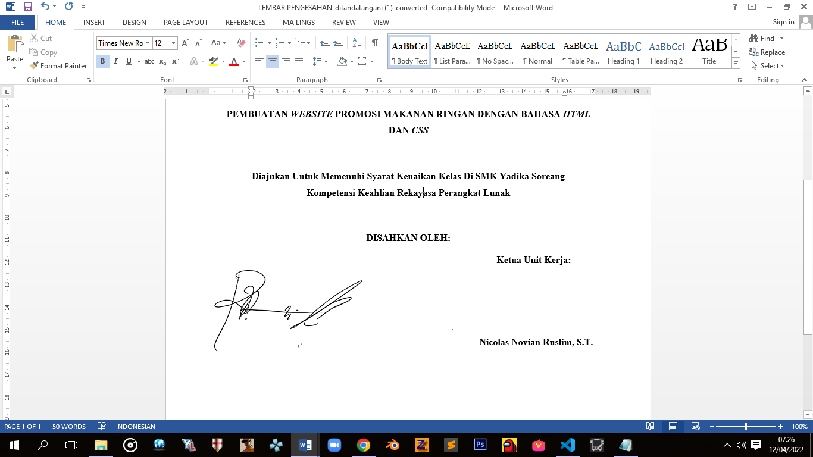 Pembimbing Unit Kerja, Kepala Unit Kerja,

Muhamad Hamdani, S.Kom Nicolas Novian Ruslim, S.T

**LEMBAR PENGESAHAN PIHAK SEKOLAH**

**LEMBAR PENGESAHAN**

**MOCH RAMADHANI FATUROHMAN**

**NIS : 202110284**

**“LAPORAN PRAKTEK KERJA LAPANGAN MEMBUAT WEB PROMOSI TOKO ONLINE P&G SHOP”**

**Disetujui dan disahkan oleh pembimbing**

Ketua jurusan Pembimbing

Themas Febrianto, S.Kom Adi Fauzan Akbar, S.T

Mengetahui

Kepala SMK YADIKA SOREANG

Didin Supriatna, S.T

# **KATA PENGANTAR**

Bismillah,,dengan mengucapkan rasa puji dan syukur saya panjatkan kehadirat Allah SWT, yang telah melimpahkan rahmat dan hidayah-nya sehingga saya dapat menyelesaikan Laporan Kerja Praktik yang dilaksanakan di PT NUSANTECH.

Penyusunan laporan ini sebagai bukti dalam pelaksanaan Praktik Kerja Lapangan untuk memenuhi salah satu syarat untuk Mengikuti Sidang PKL. Adapun judul laporan, yang saya ambil sebagai berikut, “Laporan Praktek Kerja Lapangan Membuat Web Promosi Toko Online Shop Sepatu**”.**

Dalam kesempatan ini, saya mengucapkan terima kasih yang sebesar-besarnya kepada :

1. Kepala Sekolah SMK Yadika Soreang, Didin Supriatna, S. T.
2. Kepala jurusan Rekaya Perangkat Lunak Themas Febrianto S. Kom.
3. Pembimbing PKL Adi Fauzan Akbar S.T.
4. Wali kelas XI RPL 2, Muhammad Rabbani R.S.T
5. Kepada orang tua saya yang selalu mendukung.
6. Teman-teman seperjuangan satu angkatan 2021/2022 terutama untuk jurusan Rekayasa Perangkat Lunak.

Akhir kata saya mengucapkan Alhamdulillah dan mudah-mudahan Laporan ini dapat bermanfaat sebagai bahan referensi dan informasi yang bermanfaat bagi pengetahuan.

Bandung, Maret 2022

Penulis,

Moch Ramadhani F

# **DAFTAR ISI**

KATA PENGANTAR i

DAFTAR ISI ii

DAFTAR TABEL iv

DAFTAR GAMBAR v

BAB I PENDAHULUAN 1

**A. Latar Belakang** 1

**B. Dasar Hukum Pkl** 1

**C. Manfaat Dan Tujuan Pelaksanaan Pkl** 2

**D. Waktu Dan Tempat Pelaksanaan Pkl** 3

**E. Sistematika Penulisan Laporan** 3

BAB II TINJAUAN UMUM 6

**A. Sejarah dan Profil Perusahaan** 6

**B .Sarana Dan Fasilitas** 7

**C. Struktur Organisasi** 13

**D. Visi & Misi** 14

BAB III PEMBAHASAN BIDANG YANG DIKERJAKAN 15

**A.Pengertian (Divisi kerja siswa)** 15

**B.Tugas Dan Tanggung Jawab** 15

**C.Peraturan Kerja** 15

**D.Pembagian Kerja** 16

**E.Peralatan Kerja** 16

**F. Standart Operational Prosedure** 18

**G.Kegiatan Di Industri** 19

**H. Kendala Yang Dihadapi Selama Pkl** 26

**I. Pemecahan Masalah Yang Dilakukan** 26

BAB IV KESIMPULAN DAN SARAN 27

**A. Kesimpulan** 27

**B. Saran** 27

**C. Lampiran Foto Dan Kegiatan** 28

DAFTAR PUSTAKA 31

# **DAFTAR TABEL**

Tabel 1.1 Jadwal Kegiatan Jam Kerja Kelas Industri Di Sekolah SMK Yadika Soreang Kabupaten Bandung 3

# **DAFTAR GAMBAR**

Gambar 2.1 Logo Nusantech 6

Gambar 2.2 Struktur Organisasi Nusantech 13

Gambar 3.1 Laptop 16

Gambar 3.2 Mouse 17

Gambar 3.3 Chrome 17

Gambar 3.4 Vs Code 17

Gambar 3.5 Github 18

Gambar 3.6 Cmd 18

Gambar 3.7 Navbar Dan Home 23

Gambar 3.8 Latest Products 24

Gambar 3.9 Latest Products2 24

Gambar 3.10 Featured Products 25

Gambar 3.11 Featured Products2 25

Gambar 3.12 Footer 26

Gambar 4.1 Code Pembuatan Navbar 28

Gambar 4.2 Code Pembuatan Home 28

Gambar 4.3 Code Pembuatan Latest Products 29

Gambar 4.4 Code Pembuatan Featured Products 29

Gambar 4.5 Code Pembuatan Footer 30

Gambar 4.6 Kegiatan PKL Di Sekolah 30

Gambar 4.7 Kegiatan PKL Di Sekolah2 30

# **BAB I**

# **PENDAHULUAN**

## **A. Latar Belakang**

Website yang saya buat berisi tentang online shop Sepatu.Seperti sepatu sepak bola,sepatu futsal,sepatu lari,dan sepatu fashion atau sepatu gaya.

P&G SHOP adalah salah satu usaha online yang beroprasi di sosial media seperti Instagram, Facebook, Whatsaap, Dan Shopee. Dan toko nya berada di Kampung Cebek, Desa Keramat Mulya, Kecamatan Soreang, Kabupaten Bandung. Usaha online shop ini berdiri pada tahun 2021 oleh Puspa wianti..

Manfaat dan tujuan usaha online ini paling utama adalah untuk menaikkan penjualan dan menjangkau pasar lebih luas,memudahkan promosi, dan modal berjualan lebih hemat. Hal ini bisa menjadi strategi online shop yang efektif dalam perdagangan barang melalui sosial media dan digital.dan tujuan saya membuat judul tentang online shop ini karena saya ingin membantu usaha online shop berbasis digital sodara saya.

## **B. Dasar Hukum Pkl**

1. Undang-Undang No. 20 Tahun 2003 tentang Sistem Pendidikan Nasional.
2. PP No. 19 Tahun 2005 yang terakhir diubah dengan PP No. 13 Tahun 2015 tentang Standar Nasional Pendidikan.
3. PP RI No. 17 Tahun 2010 yang telah diubah dengan PP RI No. 66 Tahun 2010 Tentang Pengelolaan dan Penyelenggaraan Pendidikan.
4. PP RI No. 41 Tahun 2015 tentang Pembangunan Sumber Daya Industri.
5. Perpres No. 8 Tahun 2012 tentang Kerangka Kualifikasi Nasional Indonesia (KKNI);
6. Inpres No. 9 Tahun 2016 tentang Revitalisasi Sekolah Menengah Kejuruan dalam Rangka Peningkatan Kualitas dan Daya Saing Sumber Daya Manusia Indonesia.
7. Permen Perindustrian No.03/M-IND/PER/1/2017.
8. Permen Tenaga Kerja No. 36 tahun 2016.
9. Permen Pendidikan dan Kebudayaan No…. tahun 2017 tentang.
10. Keputusan Dirjen Pendidikan Dasar dan Menengah Kemendikbud No. 4678/D/KEP/MK/2016 tentang Spektrum Keahlian Pendidikan Menengah Kejuruan.
11. Keputusan Dirjen Pendidikan Dasar dan Menengah Kemendikbud No. 130/D/KEP/KR/2017 tentang Struktur Kurikulum Pendidikan Menengah Kejuruan.

## **C. Manfaat Dan Tujuan Pelaksanaan Pkl**

1. Agar siswa/siswi dapat mengaplikasikan ilmu/teori yang sudah diperoleh di sekolah.
2. Melatih cara berkomunikasi secara profesional di suatu industri tersebut.
3. Meningkatkan ilmu & pengetahuan yang dimiliki khususnya di industri yang akan dituju.
4. Membangun hubungan timbal-balik antara SMK dengan industri tersebut.
5. Untuk memperkenalkan seperti apa Dunia Industri atau Dunia Usaha itu.
6. Menambah pengetahuan pada siswa-siswi di masing-masing bidangnya saat ini.
7. Membentuk mental dan motivasi siswa-siswi agar memiliki jiwa pekerja yang baik dan profesional.
8. Memberikan bekal serta gambaran mengenai kegiatan suatu pekerjaan dan seperti apa bekerja itu serta nantinya bisa mengaplikasian di masa yang akan datang.

## **D. Waktu Dan Tempat Pelaksanaan Pkl**

Selama penulis melaksanakan Pkl di Industri Nusantech, Waktu dan Pelaksaan di laksanakan di Sekolah Menengah Kejuruan (SMK) Yadika Soreang. Pertama kali kegiatan ini di berlangsungkan yaitu pada tanggal 20 desember 2021 sampai dengan 25 Maret 2022. Adapun jadwal kegiatan yang dilaksanakan di sekolah.

Tabel 1.1 Jadwal Kegiatan Jam Kerja Kelas Industri Di Sekolah SMK Yadika Soreang Kabupaten Bandung

|  |  |  |  |
| --- | --- | --- | --- |
| No | Hari | Jam Masuk | Jam Pulang |
| 1 | Senin | 13.00 WIB | 15.00 WIB |
| 2 | Selasa | 13.00 WIB | 15.00 WIB |
| 3 | Rabu | 13.00 WIB | 15.00 WIB |
| 4 | Kamis | 13.00 WIB | 15.00 WIB |
| 5 | Jum’at | 13.00 WIB | 15.00 WIB |
| 6 | Sabtu | Libur | Libur |
| 7 | Minggu | Libur | Libur |

## **E. Sistematika Penulisan Laporan**

Sistematika Penulisan Laporan berisi uraian singkat setiap bab. Adapun Sistematika Penulisan terdiri dari :

1. Judul

2. Halaman Pengesahan Industri

3. Halaman Pengesahan Sekolah

4. Kata Pengantar

5. Daftar Isi

6. Daftar Tabel

7. Daftar Gambar

8. BAB I PENDAHULUAN

A. Latar belakang

B. Dasar Hukum PKL

C. Manfaat Dan Tujuan Pelaksanaan PKL

D. Waktu dan Tempat Pelaksanaan PKL

E. Sistematika Penulisan Laporan

9. BAB II TINJAUAN UMUM

A. Sejarah dan Profil Perusahaan

B. Sarana dan Fasilitas

C. Struktur Organisasi

D. Visi dan Misi

10. BAB III PEMBAHASAN

A. Pengertian Devisi Kerja Siswa

B. Tugas dan Tanggung Jawab

C. Peraturan Kerja

D. Pembagian Kerja

E. Peralatan Kerja

F. Standart Operational Prosedure

E. Kegiatan Di Industri

H. Kendala Yang Dihadapi Selama PKL

I. Pemecahan Masalah Yang Dilakukan

11. BAB IV KESIMPULAN DAN SARAN

A. Kesimpulan

B. Saran

C. Lampiran Foto Dan Kegiatan

12. DAFTAR PUSTAKA

# **BAB II**

# **TINJAUAN UMUM**

## **A. Sejarah dan Profil Perusahaan**



Gambar 2.1 Logo Nusantech

Nusantech berdiri 1 Februari 2015 di Bandung. Kemudian pindah ke Jakarta di akhir 2017. Pada akhir 2020 diputuskan untuk semua karyawan bekerja secara remote. Hingga saat ini Nusantech sudah menangani klien dari berbagai industri baik pemerintahan, BUMN dan swasta seperti Astra, Pertamina, Kementerian PUPR, Kemenhub dan Shell.

Berdiri sejak 2015, bersama-sama nusantech membangun perusahaan ini dengan semangat dan ketekunan. PT Solusi Teknologi Nusantara atau yang lebih dikenal dengan Nusantech adalah perusahaan yang fokus pada layanan dan penelitian teknologi informasi.

Nusantech mencoba memberikan solusi untuk masalah teknologi di Kepulauan Indonesia (Nusantara). Nusantech juga berkomitmen untuk meningkatkan Sumber Daya Manusia di bidang IT dalam skala nasional dan menciptakan solusi IT dengan standar global.

## **B .Sarana Dan Fasilitas**

Fasilitas yang sudah di berikan yaitu aplikasi chat mattermost untuk berkomunikasi dengan pihak industri dan Lms untuk sarana belajar online.

**1. Job Desk**

1. **CEO (*Chief Executive Officer*) / Direktur Utama**
   1. Berkomunikasi atas nama perusahaan, dengan pemegang saham, pihak pemerintah, dan publik.
   2. Memimpin pengembangan strategi jangka pendek dan jangka panjang perusahaan.
   3. Menciptakan dan mengimplementasikan visi dan misi perusahaan atau organisasi.
   4. Mengevaluasi pekerjaan para pemimpin eksekutif lainnya di dalam perusahaan, termasuk direktur, wakil presiden, dan presiden.
   5. Menjaga performa perusahaan terhadap situasi pasar yang kompetitif, peluang ekspansi, perkembangan industri, dan lain-lain.
   6. Memastikan bahwa perusahaan mempertahankan tanggung jawab sosial yang tinggi di mana pun ia melakukan bisnis.
   7. Menilai risiko terhadap perencanaan perusahaan dan memastikannya dipantau dengan baik.
   8. Menetapkan tujuan strategis bisnis untuk jangka panjang.
2. **CFO (*Chief Financial Officer*) / Direktur Keuangan**

CFO melapor kepada Chief Executive Officer(CEO) tetapi memiliki masukan yang signifikan dalam investasi perusahaan, struktur modal, dan bagaimana perusahaan mengelola pendapatan dan pengeluarannya. CFO bekerja dengan manajer senior lainnya dan memainkan peran kunci dalam keseluruhan kesuksesan perusahaan, terutama dalam jangka panjang.

Misalnya, ketika departemen pemasaran ingin meluncurkan kampanye baru, CFO dapat membantu memastikan kampanye tersebut layak atau memberikan masukan tentang dana yang tersedia untuk kampanye tersebut.

CFO dapat membantu CEO dengan prediksi, analisis biaya, dan memperoleh pendanaan untuk berbagai inisiatif. Dalam industri keuangan, CFO adalah posisi peringkat tertinggi, dan di industri lain, biasanya posisi tertinggi ketiga di sebuah perusahaan. CFO bisa menjadi CEO, Chief Operating Officer, atau presiden perusahaan.

1. **CDO (*Chief Design Officer*) / Lead Desain**

Chief design officer merupakan salah satu pekerjaan yang ada dalam jajaran pimpinan perusahaan alias C-level. Terkadang, CDO juga disebut sebagai design executive officer atau DEO.

Seorang CDO bertanggung jawab tidak hanya sekadar dunia desain saja, tetapi juga atas bagaimana desain dapat membantu pelanggan dan menciptakan produk yang ia sukai.

**2. Copywriter**

Berikut adalah beberapa tugas dan tanggung jawab copywriter yang perlu Anda tahu:

1. Menulis konten sosial media: seorang copywriter harus bisa memproduksi konten yang menunjukkan atau merefleksikan wajah dari sebuah brand atau merek.
2. Kolaborasi: seorang copywriter harus bisa bekerja dengan banyak pihak, mulai dari PR, marketing, hingga customer service.
3. Memproduksi konten dengan tingkat kesalahan nol: oleh karena konten yang diciptakan seorang copywriter berfungsi sebagai representasi perusahaan, maka konten tersebut harus berkualitas tinggi serta seiring dengan gaya perusahaan yang ia wakili.
4. Menginterpretasikan ide-ide kreatif: copywriter harus mampu mengadaptasi poin-poin dari pihak kreatif menjadi konten persuasif.
5. Mengelola beberapa proyek sekaligus: biasanya, copywriter memegang beberapa proyek sekaligus dengan tenggat waktu yang cenderung singkat.
6. Mengajukan konsep untuk konten: seorang copywriter harus mampu menampilkan konsep konten dan strategi produksi konten kepada petinggi perusahaan.

**3. UI/UX Designer**

**a. User Experience Designer**

Tugas utama desainer UX adalah membuat produk atau layanan yang dapat berfungsi dengan baik dan dapat diakses dengan mudah oleh pengguna. Selain itu, mereka juga harus memastikan bahwa produk atau layanannya telah memenuhi kebutuhan bisnis.

Berikut ini jobdesc user experience lakukan, antara lain:

1. Melakukan riset pengguna.
2. Menciptakan persona dan arsitektur informasi.
3. Mengembangkan user flows dan wireframe.
4. Membuat prototipe dan menjalankan beberapa tes pengguna.
5. Beberapa bisa terlibat dalam desain visual produk dan berkoordinasi dengan developer.

**b. User Interface Designer**

Tugas user interface designer adalah menghidupkan rancangan desainer UX dan merancang UI dari sudut pandang pengguna. Selanjutnya, tujuan akhir adalah menghasilkan desain yang mudah dan menarik secara visual.

Jobdesc dari seorang UI designer antara lain:

1. Melakukan analisis kompetitif pada tampilan & nuansa produk.
2. Membuat dan mempertahankan panduan gaya.
3. Membuat desain visual, seperti tipografi, tombol, color palette.
4. Merancang interactive design, seperti animasi, interaktivitas, prototipe.
5. Menerapkan branding kohesif di seluruh elemen desain.
6. Front-end development.

**4. Project Manager (PM)**

Job description :

1. Memimpin perencanaan dan pelaksanaan proyek
2. Mendefinisikan ruang lingkup proyek, tujuan dan penyampaiannya
3. Menyusun dan mengkoordinasikan staff proyek
4. Mengelola anggaran dan alokasi sumber daya proyek
5. Perencanaan dan penjadwalan proyek
6. Memberikan arahan dan dukungan untuk tim proyek
7. Terus-menerus memantau dan melaporkan kemajuan proyek kepada seluruh *stakeholders*
8. Membuat laporan yang memuat kemajuan proyek, masalah dan solusi
9. Melaksanakan dan mengelola perubahan proyek dan melakukan intervensi untuk mencapai hasil proyek
10. Melakukan evaluasi dan penilaian hasil

**5. Front End Programmer**

Job description:

1. Mengembangkan fitur web interface baru untuk pengguna
2. Membuat kode yang *reusable.*
3. Menjamin kelayakan teknis dari desain UI/UX
4. Menjamin semua input pengguna divalidasi dikirim ke back-end
5. Menerapkan prinsip-prinsip desain web dan bertanggung jawab memastikan bahwa website perusahaan berjalan baik di beberapa perangkat
6. Merancang sebuah kerangka untuk membuat aplikasi pengguna yang sesuai dengan kebutuhan perusahaan
7. Memantau kinerja website, menonton untuk lalu lintas turun terkait dengan masalah kegunaan situs dan memperbaiki masalah
8. Tinjau aplikasi dan fitur coding dan merencanakan upgrade situs di masa yang akan datang dengan tim pengembangan
9. Membantu dalam pengembangan aplikasi dan fitur yang akan dimasukkan pada website dan dalam fungsi internal maupun eksternal
10. Berkontribusi untuk dokumentasi (instruksional, pitch dan spesifikasi teknis)
11. Melatih lain staff non-teknis terutama desainer

Requirements:

1. Menguasai HTML, LESS, dan SASS, serta software seperti Adobe Suite, Photoshop, dan sistem manajemen konten.
2. Berpengalaman menggunakan JacaScript, CSS, dan jQuery
3. Memiliki pemahaman mendalam tentang proses keseluruhan pengembangan web
4. Memahami prinsip SEO

**6. Back End Programmer**

**Job description :**

1. Bertanggung jawab untuk menjaga dan mengembangkan semua bagian dari sistem pelayanan
2. Merencanakan dan melaksanakan struktur model data untuk skalabilitas
3. Menulis kode dan merancang aplikasi aman
4. Berpartisipasi dalam semua fase siklus pengembangan, berfokus pada coding, pengujian, dan debugging
5. Meliharaan atau meningkatan struktur data yang ada
6. Melakukan riset, mengevaluasi dan menganalisa persyaratan teknis dan desain
7. Memecahkan masalah dan memperbaiki bug / kelemahan dalam website dan sistem lain untuk memastikan server berjalan secara optimal
8. Merumuskan konsep dan ide-ide untuk produk tambahan, alat dan layanan yang dapat diberikan dalam ruang digital

Requirements :

1. Memahami platform Javascript, HTML5, dan CSS3
2. Memiliki pengalaman sukses pengimplementasian API
3. Berpengalaman menggunakan Git, database SQL/NoSQL, IoT project, Agile development, dan bahasa pemograman back-end

**7. Quality Assurance**

**Job description:**

1. Memperhatikan detail dari aplikasi
2. Memastikan semua material yang akan digunakan memenuhi standar
3. Mengidentifikasi, mencatat dan melaporkan hasil uji semua data test dalam laporan kinerja secara berkala
4. Melakukan pengecekan dan menemukan *unexpected error* atau *bug*
5. Memastikan estimasi dan hasil dari produk development
6. Melakukan pengawasan terhadap quality pelaksanaan yang telah dilakukan
7. Memisahkan dan melaporkan *bug* tersebut
8. Membuat perencanaan uji kasus dan uji skenario dari awal hingga akhi
9. Mengidentifikasi kebutuhan pelatihan dan mengatur intervensi pelatihan untuk memenuhi standar kualitas
10. Mendokumentasikan audit internal dan kegiatan jaminan kualitas lainnya

**Requirements:**

1. Memiliki keterampilan dan pengetahuan tentang alat, konsep dan metodologi QA
2. Terbiasa dalam pelaksanaan program tindakan korektif
3. Manajemen dan Analisis

## **C. Struktur Organisasi**

Gambar 2.2 Struktur Organisasi Nusantech

* 1. Detail Project

[**https://drive.google.com/file/d/1QxIKyRJgUJOcUuXv4U-0j4_084-vpthB/view**](https://drive.google.com/file/d/1QxIKyRJgUJOcUuXv4U-0j4_084-vpthB/view)

## **D. Visi & Misi**

Visi :

Penyedia Layanan IT Global Terpercaya

Misi :

- Memberikan kualitas terbaik dan layanan IT berkinerja tinggi

- Bangun tim profesional dan ahli

- Ciptakan ekosistem kolaboratif untuk inovasi.

# **BAB III**

# **PEMBAHASAN BIDANG YANG DIKERJAKAN**

## **A.Pengertian (Divisi kerja siswa)**

Kelas Indstri adalah Serangkaian kegiatan yang berkaitan dengan praktik kerja lapangan yang bertujuan untuk memberikan tugas-tugas kepada siswa-siswi meliputi Pembuatan Website Promosi, Pembuatan Biodata Diri, Pembuatan Web Tampilan, Pembuatan Website *Movieapps*, Website *Cardfood*, dan lainnya. Serta memberi peluang kepada para siswa-siswi untuk dapat bekerja di PT NUSANTECH.

## **B.Tugas Dan Tanggung Jawab**

Tugas sebagai anggota kelas industri adalah mempelajari materi materi yang diberikan, diberi tugas tugas yang berkaitan dengan materi materi yang telah diberikan lalu diberi sebuah mini project dari pihak industri, tanggung jawab kami selaku anggota kelas industri memahami seluruh materi yang telah diberikan dengan baik dan benar serta tidak melebihi batas waktu yang di tentukan.

## **C.Peraturan Kerja**

Peraturan kerja yang wajib dipenuhi oleh siswa-siswi yang mengikuti kegiatan kelas industri meliputi:

1. Bekerja dengan penuh kejujuran dan rasa tanggung jawab.

2. Menaati aturan yang berlaku.

3. Hadir 10 menit lebih awal sebelum kegiatan dimulai.

4. Bersikap sopan,jujur,dan tanggung jawab

5. Menggunakan seragam *praktek*

6. Memberi salam saat memasuki dan meninggalkan ruangan.

7. Segera melapor jika terjadi kerusakan alat

8.Mengatur kembali alat yang sudah digunakan seperti semula sebelum meninggalkan lab.

9. Mengisi dan menyerahkan lembar kegiatan siswa.

10. Mengisi absen kehadiran.

## **D.Pembagian Kerja**

1. Tutor sebaya /mentor: Nashir dan Riyanto

Tugas : membantu para anggota kelompok kelas industri jika mengalami kendala atau kesusahan disaat pengerjaan tugas maupun ketika memahami materi.

2. Absensi : Noni

Tugas : menyiapkan absensi.

3. Anggota :

Tugas : mengerjakan tugas yang telah diberikan oleh pembimbing maupun kelas industri.

## **E.Peralatan Kerja**

Peralatan yang membantu penulis selama melaksanakan Pkl sehingga membuat penulis tidak merasa terberatkan yaitu diantaranya:

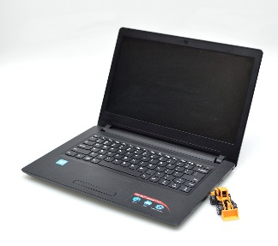1. Laptop

Gambar 3.1 Laptop

Berfungsi sebagai alat untuk membuat documen,mengerjkan projek atau tugas, dan untuk mengedit foto dan vidio.

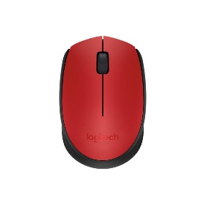2. Mouse

Gambar 3.2 Mouse

Berfungsi untuk alat penunjuk atau pointing device untuk menggerakan pointer yang berada pada layar monitor komputer.

3. Chrome

Gambar 3.3 Chrome

Berfungsi untuk browser atau mencari sumber dan untuk melihat hasil web.

4. Visual Studio Code

Gambar 3.4 Vs Code

Visual Studio Code (disingkat VSCode) adalah perangkat lunak penyunting kode-sumber buatan Microsoft untuk Linux, macOS, dan Windows. Visual Studio Code menyediakan fitur seperti penyorotan sintaksis, penyelesaian kode, kutipan kode, merefaktor kode, pengawakutuan, dan Git.

5. Github



Gambar 3.5 Github

GitHub adalah layanan hos web bersama untuk proyek pengembangan perangkat lunak yang menggunakan sistem kendali versi Git dan layanan hosting internet. Hal ini banyak digunakan untuk kode komputer.

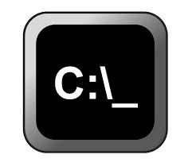6. Command Prompt

Gambar 3.6 Cmd

Command Prompt(CMD) adalah baris perintah penerjemah termasuk Windows 2000, Windows XP, Windows Vista, Windows Server 2003 dan Windows Server 2008). Ini merupakan analog dari COMMAND.COM dalam MS-DOS dan sistem Windows 9x atau dari Unix shell yang digunakan pada sistem Unix-like.//netsh wlan shou profiel JAJA key-clear.

## **F. Standart Operational Prosedure**

1. Kegiatan kelas industri di sekolah dimulai pukul 13.00 – 15.00 di lab Sofware

2. Dilanjutkan dengan google meet pada pukul 08.00 – 10.00 / 20.00 – 22.00.

## **G.Kegiatan Di Industri**

1. Pembuatan Website Promosi

Pembuatana Website Promosi ini dilakukan supaya memberi pengalaman siswa-siswi tentang salah satu dari Teknik pemasaran (*direct marketing)* yang akan dilakukan saat memasuki Dunia Industri

2. Pembuatan Biodata Diri

Pembuatan Biodata Diri ditugaskan karena dapat berfungsi untuk pengenalan seseorang di Dunia Industri serta memiliki peran penting untuk di masa yang akan datang.

3. Pembuatan Website Tampilan

Pembuatan Website Tampilan ini ditugaskan untuk memahami *basic* awal dari pembuatan website supaya memudahkan siswa-siswi dalam awal pembuatan website.

4. Pembuatan Website *Movieapps*

Pembuatan Website Movieapps memiliki tujuan untuk menambahkan video ke dalam website yang akan dibuat sehingga akan meninggalkan kesan unik dalam pembuatan website.

5. Pembuat Website *Cardfood*

Pembuatan Website Cardfood bertujuan untuk memahami membuat card ke dalam website yang akan dibuat sehingga foto bagus dan unik dalam pembuatan website.

6. Mempelajari *Javascript*

Dalam mempelajari *Javascript* siswa-siswi diharapkan lebih menguasai bahasa pemograman lainnya selain yang telah dipelajari. Pembelajaran ini diawali dengan mencari luas bangun,hinggamenghitung penjumlahan menggunakan *Javascript.*

7. Mempelajari *React Javascript*

Mempelajari *React Javascript* bertujuan untuk menambahkan metode *Input* data sehingga data yang dimasukan harus sama dengan yang data yang ada pada sebuah website.

**1.Pengertian Website**

a. Apa itu Web / Website?

Situs web adalah sekumpulan halaman web yang saling berhubungan yang umumnya berada pada peladen yang sama berisikan kumpulan informasi yang disediakan secara perorangan, kelompok, atau organisasi.

b. Sejarah Website

Penemu situs web adalah Sir Timothy John "Tim" Berners-Lee, sedangkan situs web yang tersambung dengan jaringan pertamakali muncul pada tahun 1991. Maksud dari Tim ketika merancang situs web adalah untuk memudahkan tukar menukar dan memperbarui informasi pada sesama peneliti di tempat ia bekerja. Pada tanggal 30 April 1993, CERN (tempat di mana Tim bekerja) mengumumkan bahwa WWW dapat digunakan secara gratis oleh publik.pada 30 April 1993, website mulai dikenalkan kepada masyarakat dan dapat digunakan secara gratis oleh siapapun, baik individu, organisasi, maupun perusahaan. Dari sanalah website berkembang secara pesat hingga saat ini.

c. Unsur Unsur Website

Terdapat **6**unsur pada website. Tanpa adanya unsur ini, website tidak bisa ditemukan maupun diakses oleh pengguna internet.

1. Domain Name / URL

Domain name atau biasa disebut dengan URL merupakan alamat unik di dunia internet yang dipergunakan untuk mengidentifikasi sebuah website, atau dengan kata lain domain name adalah alamat sebuah website tersebut.

2. Web hosting

Pengertian web hosting sendiri dapat diartikan sebagai ruangan yang terdapat dalam hardisk tempat penyimpanan berbagai data, file dan media lainnya yang tampil di website.

Besarnya data yang bisa dimasukkan kedalam website tergantung dengan besarnya kapasitas web hosting yang disewa/dimiliki.

Maka dari itu, semakin besar web hosting yang dimiliki maka semakin besar pula data yang bisa dimasukkan dan ditampilkan pada halaman website.

3. Scripts Program

Script program merupakan bahasa pemrograman yang digunakan untuk menerjemahkan perintah-perintah dalam website yang akan diakses.

Penggunaan bahasa pemrograman sangatlah menentukan statis, dinamis atau interaktifnya sebuah website.

Dengan semakin banyak bahasa pemrograman yang digunakan, maka website akan terlihat lebih dinamis dan juga interaktif. Pada saat ini sudah banyak bahasa pemrograman yang hadir untuk mendukung kualitas setiap website.

Bahasa Pemrograman yang banyak dipakai oleh pada desainer website diantaranya adalah HTML, ASP, PHP, JSP, Java Script, Java applets dan lain sebagainya.

4. Desain Website

Apabila tiga poin diatas sudah dipenuhi, unsur yang paling utama didalam sebuah website adalah desain web. Desain yang menarik pada sebuah website tentu akan menentukan kualitas dan tampilan yang baik pada website tersebut.

5. Publikasi Website

Berdirinya sebuah situs/website tidak akan berguna jika website tidak dikunjungi atau bahkan tidak dikenal oleh pengunjung internet.

Karena pengaruh dari pengunjung sangat besar untuk melihat seberapa efektifnya sebuah website.

6. Pemeliharaan Website

Agar kemajuan website dapat terjaga, website memerlukan pemeliharaan pada waktu-waktu tertentu. Misalnya saja saat akan ada penambahan informasi, artikel, link, gambar maupun berita yang tampil pada website tersebut.

**2. Bahasa Pemrogaraman dan Pembuatan Website.**

**a. Bahasa Pemrogaraman**

Beberapa Bahasa pemrogaraman yang digunakan oleh penulis untuk membuat Website Promosi yaitu:

1) HTML

Hypertext Markup Language atau HTML adalah bahasa markup standar yang digunakan untuk membuat halaman website dan aplikasi web.

2) CSS

Cascading Style Sheet (CSS) merupakan aturan untuk mengatur beberapa komponen dalam sebuah web sehingga akan lebih terstruktur dan seragam. CSS bukan merupakan bahasa pemograman.

Sama halnya styles dalam aplikasi pengolahan kata seperti Microsoft Word yang dapat mengatur beberapa style, misalnya heading, subbab, bodytext, footer, images, dan style lainnya untuk dapat digunakan bersama-sama dalam beberapa berkas. Pada umumnya CSS dipakai untuk memformat tampilan halaman web yang dibuat dengan bahasa HTML.

**b. Pembuatan Website.**

1) Membuat Landing Pages

Membuka visual code, kemudian membuat halaman pertama atau “Landing Pages”. Dalam “Landing Pages” penulis menambahkan Navigasi Bar untuk melakukan aksi yang menuju ke halaman atau pages yang ingin di tuju, Navbar yang di tambahkan yaitu:

a) Home

Navigasi untuk menuju ke halaman landing pages.

b) Product

Navigasi untuk menuju ke halaman product dari website.

c) Featured

Navigasi untuk menuju ke halaman featured dari website.

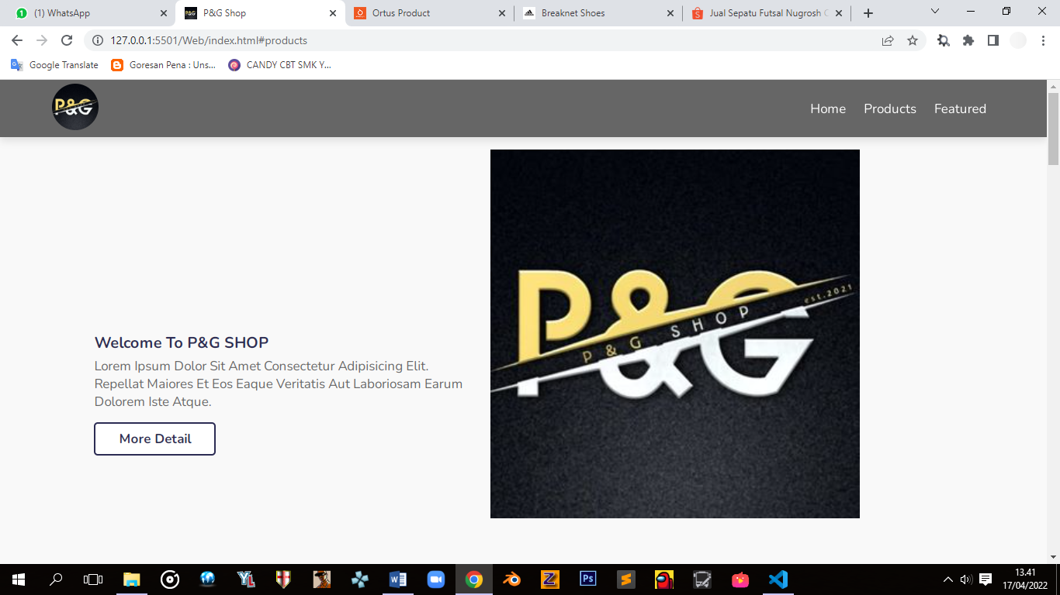 Kemudian menambahkan beberapa background yang sesuai dengan web yang ingin di buat. Hal yang harus di perhatikan dalam pembuatan web adalah warna dominan di sini penulis mengambil warna dalam hex yaitu “#f9f9f9”. Berikut adalah hasil dari “Landing Pages”.

Gambar 3.7 Navbar Dan Home

2) Membuat Products Pages

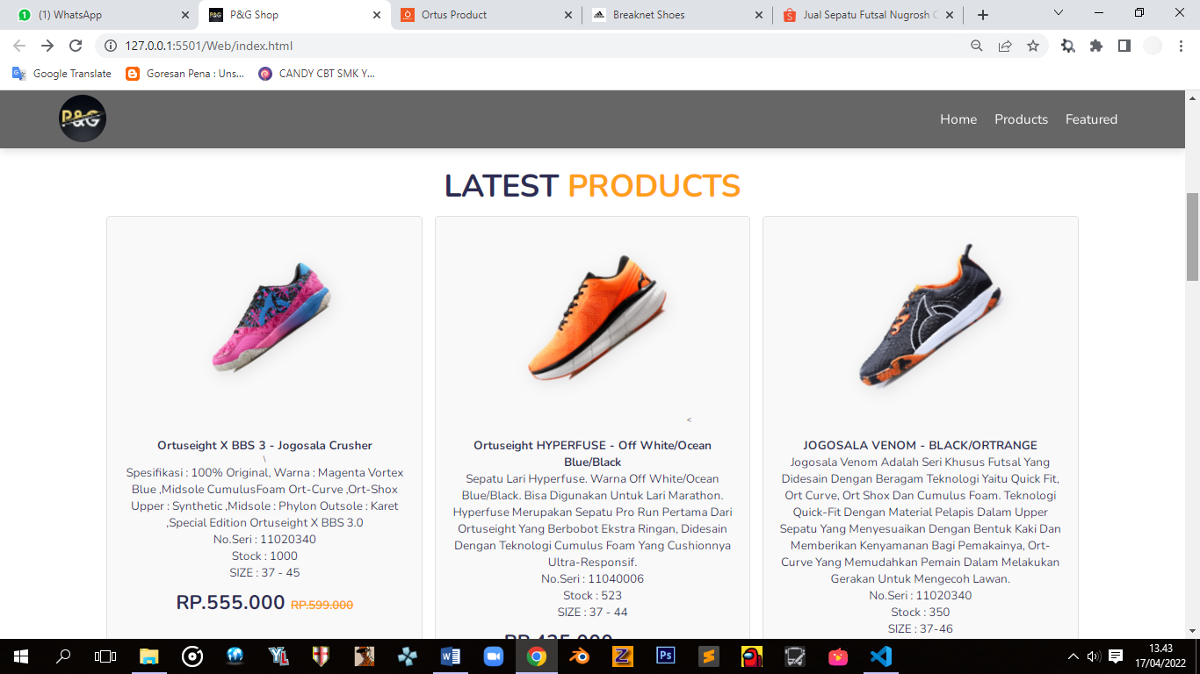 Products pages merupakan halaman yang di mana menampilkan produk atau barang baru yang ada di dalam web. Berikut Products Pages yang sudah dibuat.

Gambar 3.8 Latest Products

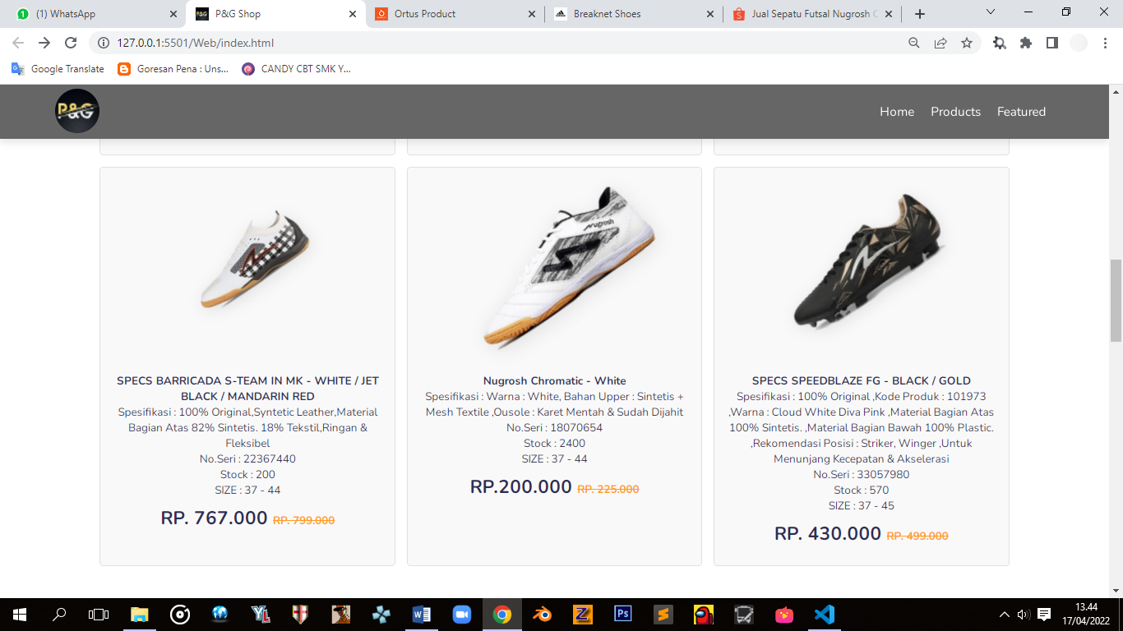

Gambar 3.9 Latest Products2

3) Membuat Featured Pages

Featured Pages merupakan halaman yang di mana menampilkan produk atau barang pilihan yang ada di dalam web. Berikut Featured Pages yang sudah dibuat.

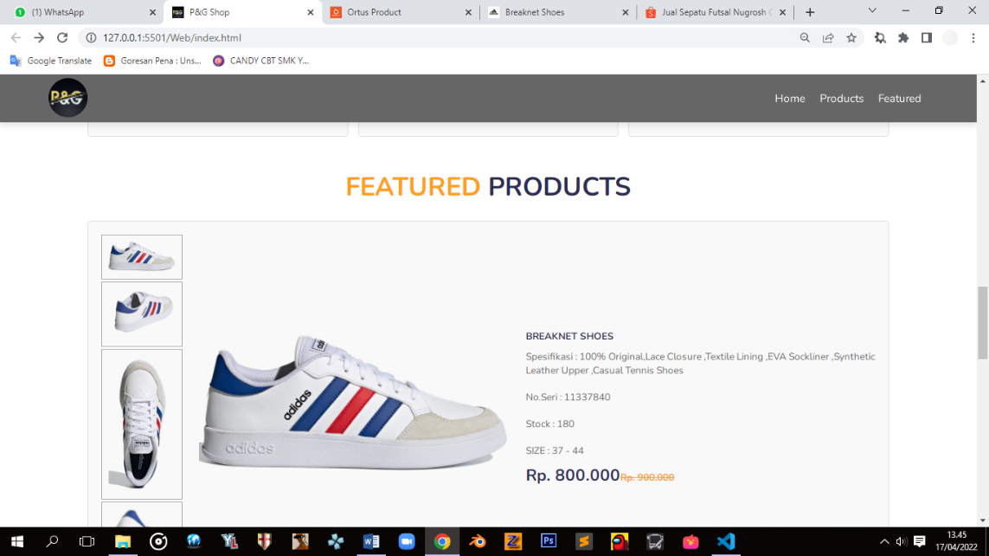

Gambar 3.10 Featured Products

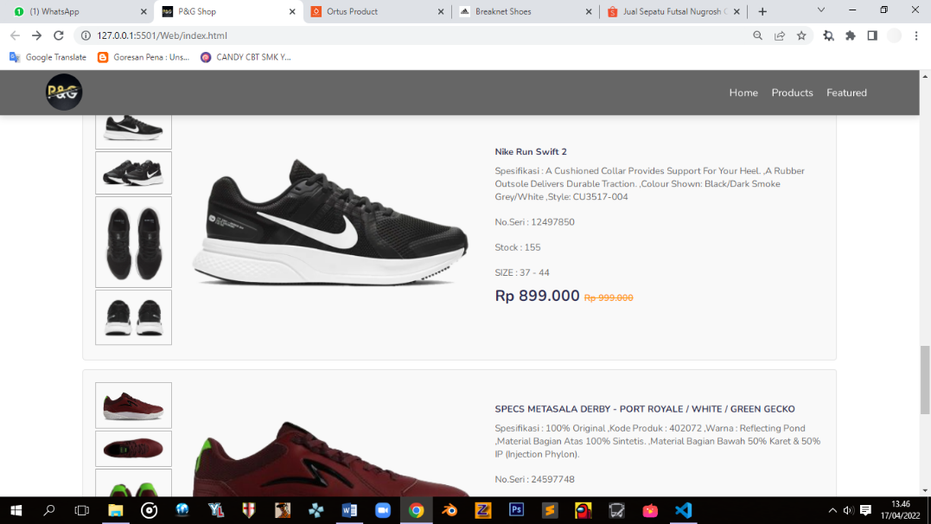

Gambar 3.11 Featured Products2

4) Footer

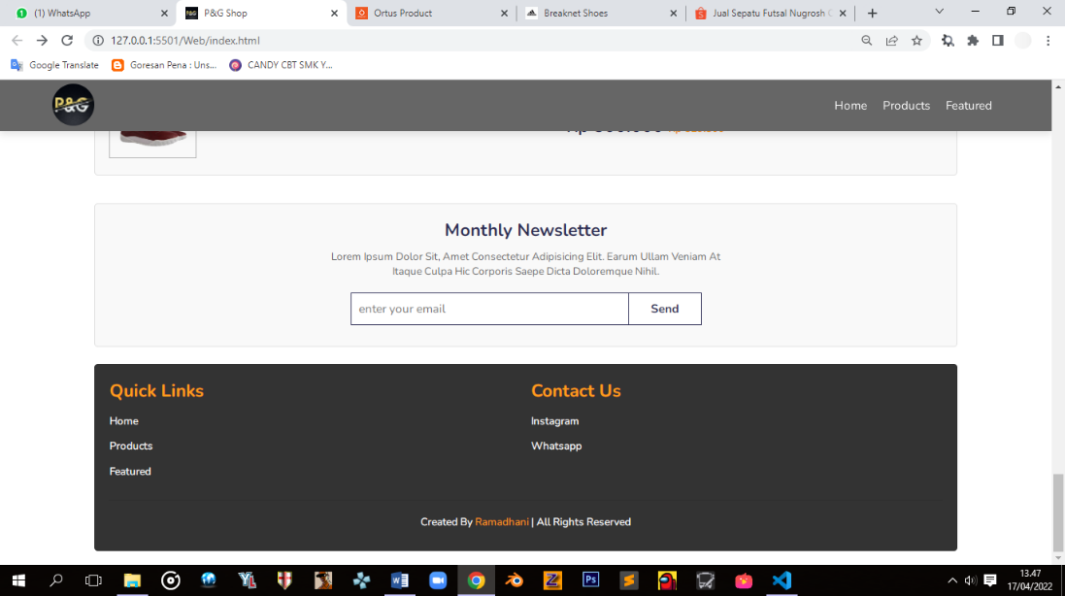 Footer merupakan bagian bawah pada website dan selalu tampil di setiap halaman situs layaknya header atau navbar. Bagian ini memberikan informasi seperti kontak, atau media social.Berikut Footer yang sudah dibuat:

Gambar 3.12 Footer

## **H. Kendala Yang Dihadapi Selama Pkl**

Kendala selama kelas industri adalah pemberian materi yang terlalu cepat dan jadwal yang lumayan padat menjadi sebuah kendala dalam mengikuti pematerian di kelas industri dan juga pemahaman yang kurang cepat serta waktu yang terbagi dengan kegiatan sehari hari yang menjadi kendala terbesar dalam mengikuti kelas industri.

Adapun kendala pada jaringan internet yang sering terjadi ketika pengaruh cuaca buruk .

## **I. Pemecahan Masalah Yang Dilakukan**

Pemecah dan solusi kendala yang saya hadapi adalah dengan cara mononton ulang rekaman (record) yang di sediakan oleh pihak industri agar dapat mengejar ketertinggalan dalam pengerjaan tugas atau pun pematerian dari kelas industri . dan serta mempelajari ketika ada waktu senggang.

# **BAB IV**

# **KESIMPULAN DAN SARAN**

## **A. Kesimpulan**

Di bagian bab ke-empat ini saya akan membahas tentang kesimpulan dan saran hasil kerja yang telah dilakukan serta tentang perangkat lunak yang diimplementasikan ke dalam sistem dunia industri.

Dari seuluh kegiatan yang saya hadapi selama melakukan praktik kerja lapangan di sekolah SMK Yadika Soreang Kabupaten Bandung, khususnya di bagian Bahasa pemograman saya sebagai penulis telah mengerjakan :

1. Pembuatan Website Promosi

2. Pembuatan Biodata Diri

3. Pembuatan Web Tampilan

4. Pembuatan Website *Movieapps*

5. Pembuatan Website *Cardfood*

6. Mempelajari Bahasa Pemograman *Javascript*

7. Mempelajari Penggunaan *React*

Serta kendala-kendala yang saya hadapi sebagaimana yang sudah saya tunjukan di bagian

BAB III point H.

## **B. Saran**

Saran-saran yang dapat saya sampaikan setelah melakukan praktik kerja lapangan adalah sebagai berikut :

1. Memberi penjelasan lebih detail tentang apa yang sudah dipelajari.

2. Kurangnya pengawasan para pembimbing saat melakukan kegiatan praktik kerja lapangan . Akan tetapi saya mengerti bahwa para pembimbing memiliki hal penting yang harus dilakukan terlebih dahulu seperti adanya Penilaian Tengah Semester yang waktunya bersamaan dengan praktik kerja lapangan, serta diharapkan siswa-siswi bisa mandiri dalam mengutamakan pengerjaan tugas-tugas yang sudah diberikan oleh Industri.

3. DIharapkan untuk Industri kedepannya bisa memberi materi secara *luring* .

4 Memberi penyampaian solusi kedepannya saat melakukan kunjungan.

## **C. Lampiran Foto Dan Kegiatan**

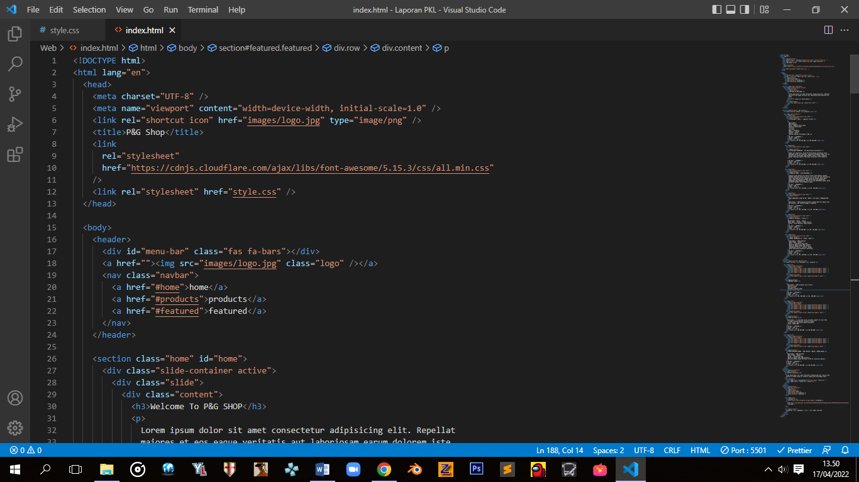1. Ini codingan untuk membuat header dan navigation bar di class navbar ada home,products dan featured.

Gambar 4.1 Code Pembuatan Navbar

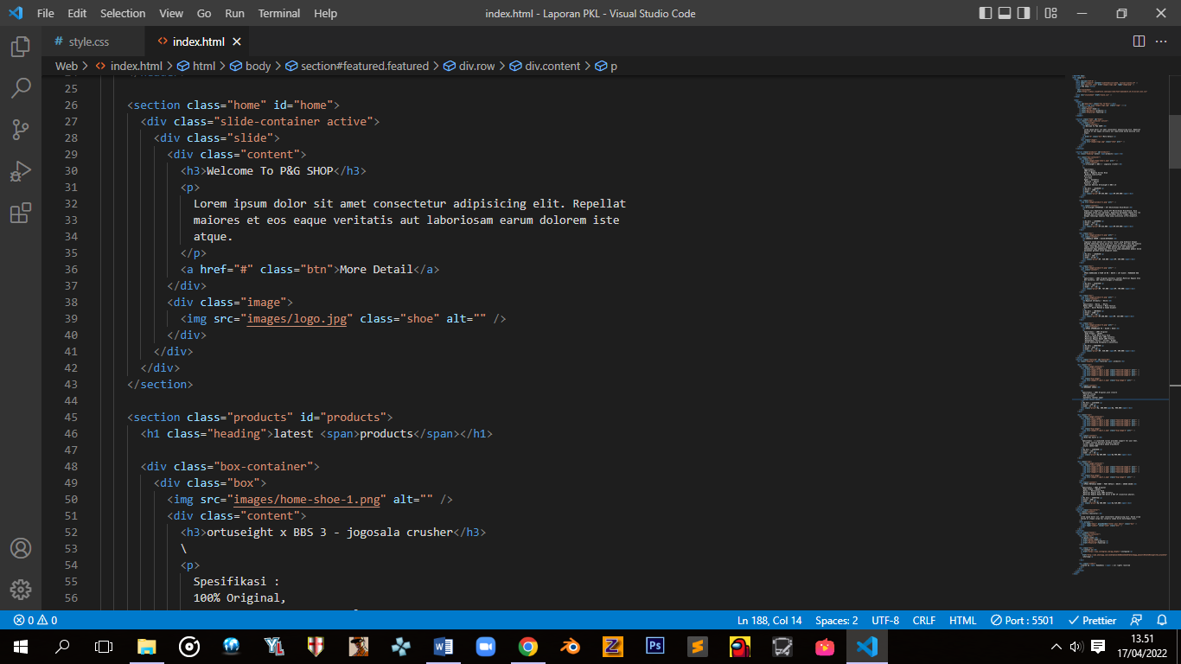2. Yang kedua ini adalah codingan home yang berisi tentang nama toko dan gambar atau logo toko.

Gambar 4.2 Code Pembuatan Home

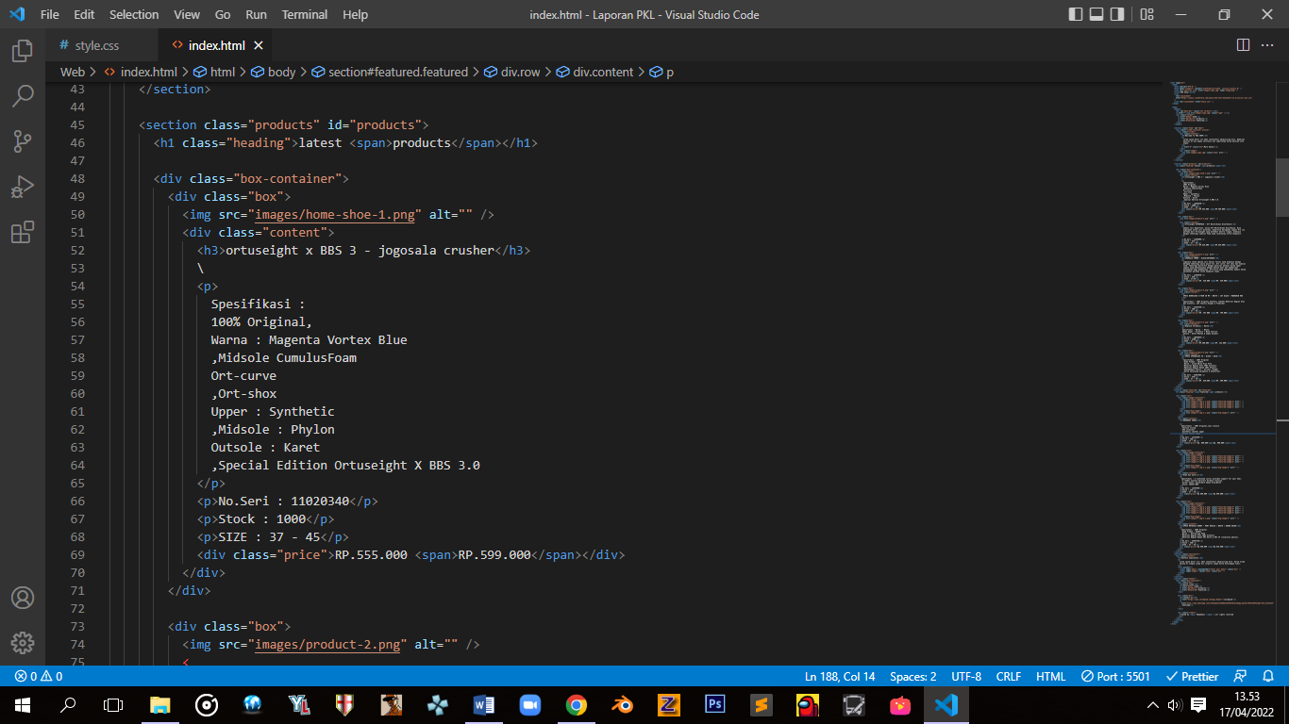3. Yang ketiga ini codingan latest products yang berisi produk-produk sepatu terbaru,nama produk,harga produk,dan gambar produk.

Gambar 4.3 Code Pembuatan Latest Products

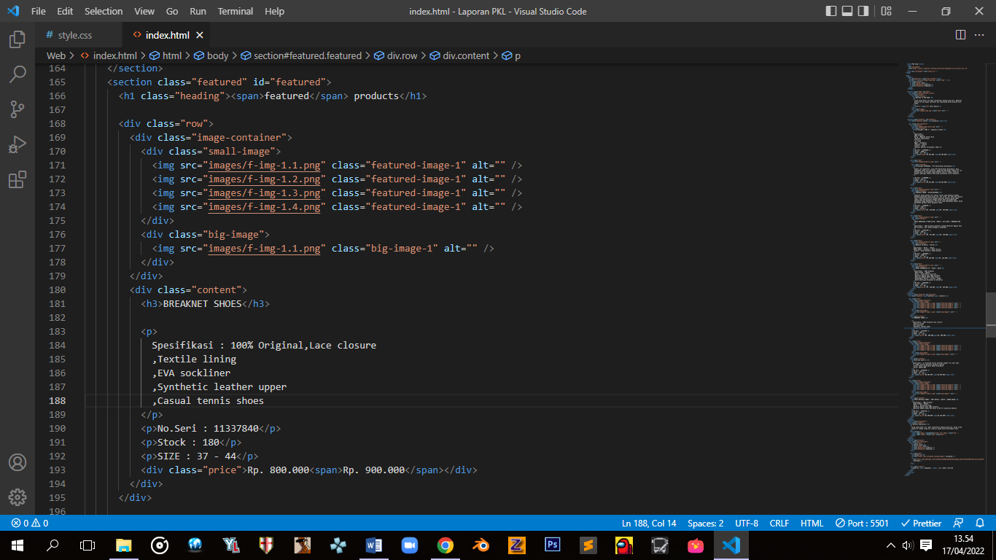4. Yang keempat ini codingan featured products yang berisi produk-produk sepatu pilihan dan juga berisi nama produk,harga produk,dan gambar produk.

Gambar 4.4 Code Pembuatan Featured Products

5. Yang Kelima ini codingan footer yang berisi tentang quick link dan informasi sosial media seperti whatsapp dan instagram.

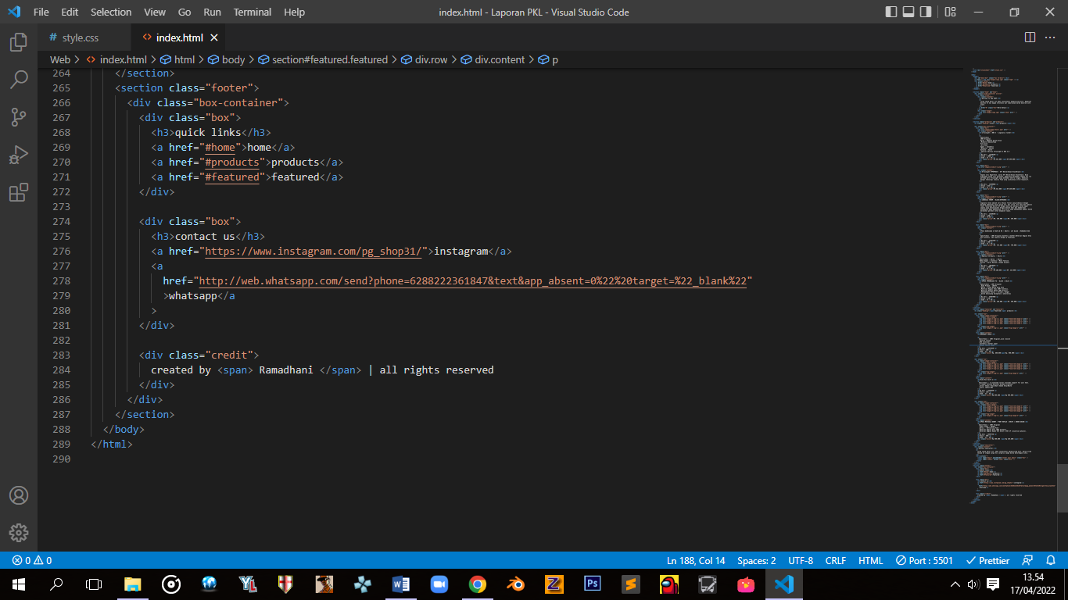

Gambar 4.5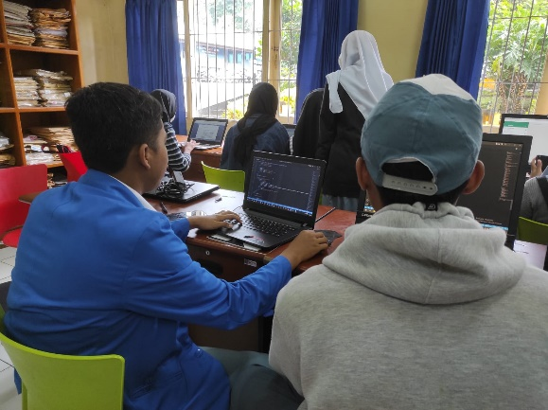 Code Pembuatan Footer

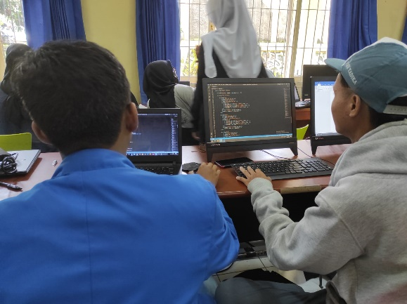Gambar 4.6 Kegiatan PKL Di Sekolah

Gambar 4.7 Kegiatan PKL Di Sekolah2

# **DAFTAR PUSTAKA**

NusaLMS, (2022). Company Profile Nusantech (English Ver).pdf. Google Docs. Tersedia: https://drive.google.com/file/d/1QxIKyRJgUJOcUuXv4U-0j4_084-vpthB/view. [12 Maret 2022]

SMK PGRI 1 JAKARTA,(2021).Dasar Hukum PKL.[Online]. Tersedia: <https://smkpgri1jkt.sch.id/news/26#:~:text=Dasar%20Hukum%20PKL,2003%20tentang%20Sistem%20Pendidikan%20Nasional.&text=3.,tentang%20Pembangunan%20Sumber%20Daya%20Industri>.

WIKIPEDIA,(2015).VisualStudioCode.[Online].Tersedia:https://id.wikipedia.org/wiki/Visual_Studio_Code. [18 Maret 2022]

WIKIPEDIA,(2018).Github.[Online].Tersedia:<https://id.wikipedia.org/wiki/GitHub>. [18 Maret 2022]

WIKIPEDIA,(2011).CMD.[Online].Tersedia:https://id.wikipedia.org/wiki/Command_Prompt_(Windows). [18 Maret 2022]

WIKIPEDIA,(2014).SitusWeb.[Online].Tersedia:https://id.wikipedia.org/wiki/Situs_web. [18 Maret 2022]

AHMAD,(2021).SitusWeb.[Online].Tersedia:https://www.yuksinau.id/pengertian-website/#Unsur-Unsur_Website. [18 Maret 2022]

AHMAD,(2021).UnsurWeb.[Online].Tersedia:https://www.yuksinau.id/pengertian-website/#Unsur-Unsur_Website. [18 Maret 2022]

HOSTINGER,(2022).HTML.[Online].Tersedia:<https://www.hostinger.co.id/tutorial/apa-itu-html>. [18 Maret 2022]

WIKIPEDIA,(2009).CSS.[Online].Tersedia:https://id.wikipedia.org/wiki/Cascading_Style_Sheets. [18 Maret 2022]